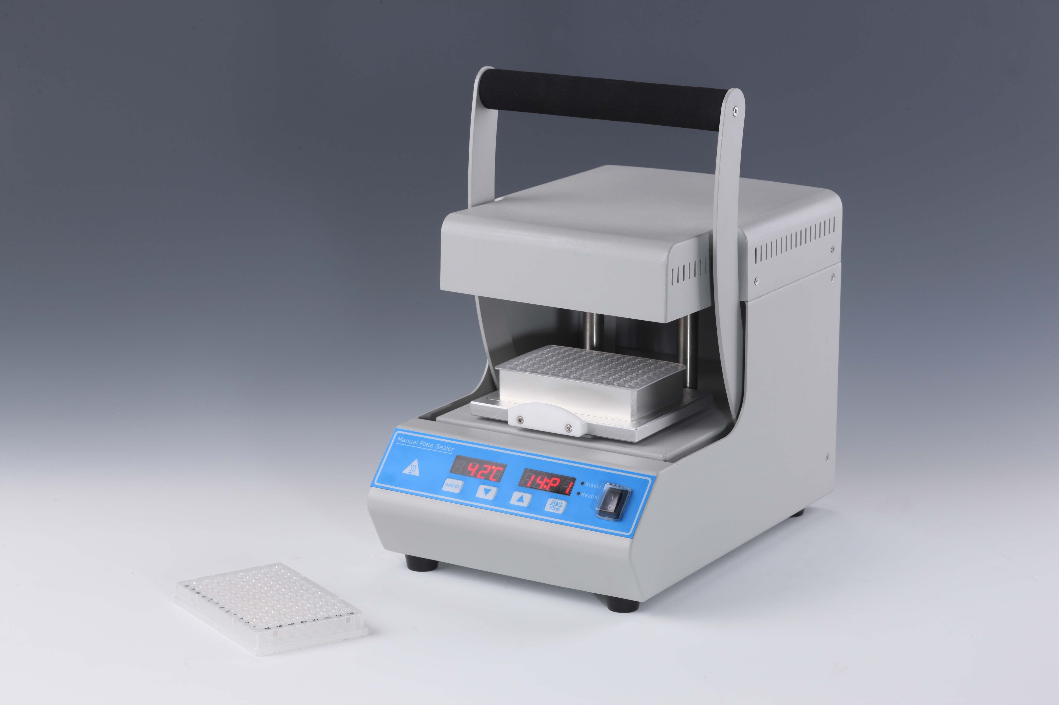
MSP200手动微孔板封膜仪中文简介

1．产品简介与特点
MSP200手动微孔板封膜仪又称封板机、手动封膜仪，是一款价格适中，经济型的热封膜仪，通过热封各种专用热封膜来防止各种微孔板（PCR板、深孔板、酶标板以及细胞培养板）在检测过程中的蒸发、泄漏引起的样品损失及空间交叉污染。适用普通胶封膜、热封膜、可穿刺热封膜、光学热封膜（定量PCR）、永久热封膜。替代手工封膜，保证封板牢固，封膜均匀，避免交叉污染。
手动微孔板封膜仪设计紧凑，实用、安装简便，不需要压缩空气。快速加热，实时显示封板的温度，自动检测微孔板高度。封板温度和封板时间都可设置---也是PCR仪、定量PCR仪的伴侣！

本产品具有以下特点：
1.快速升温（300秒内升温至170℃）。
2.可适配各种类型的微孔板和热封膜。
3.精确的温度、时间和压力调整，确保封板的稳定性。
4.独特的抽屉式滑动架，便于放取微孔板。
5.符合人体工程学原理，小巧，易于使用。
6.内置软件和硬件双重超温保护装置，使用更可靠。

2．正常工作条件
使用环境温度：10°C ∼ 35°C
相对湿度：≤70%
使用电源：AC200～240V，50Hz/60Hz

基本参数和性能
热封设置温度： 80℃～200℃
控温精度： ±1℃
封膜时间： 0.5～99s 10s内以0.1s递增，10s外以1s递增
封膜间隔： 30s
封板高度： 从9mm到48mm
最大输入功率： 400W
电 压： AC220V/50-60HZ
熔 断 器： 250V/3A Ф5×20
外形尺寸(mm)： 324×216×353mm
重 量： 11Kg

